Монич Наталья Федоровна, учитель математики МБОУ «СОШ №90» г.Северск

Урок геометрии в 7 классе по теме "Смежные и вертикальные углы"

Цель урока: Использовать полученные знания учащихся по данной теме при решении задач.
Цели урока:
• Образовательные:
1. Организовать деятельность учащихся по восприятию темы «Смежные и вертикальные углы» и закреплению: определения смежных и вертикальных углов. Использовать полученные знания учащихся по данной теме при решении задач.
2. Создавать условия для создания в памяти учащихся системы опорных знаний и умений, стимулировать поисковую деятельность

• Развивающие:
1. Развивать аналитико – синтезирующее мышления (способствовать развитию наблюдательности, умению анализировать, развитие умений классифицировать факты, делать обобщающие выводы).
2. Развивать абстрактное мышление (развитие умений выделять общие и существенные признаки, отличать несущественные признаки и отвлекаться от них).
3. Побуждать учеников к самоконтролю и взаимоконтролю .

• Воспитательные :
Прививать чувство уважения к одноклассникам, внимание к слову, способствовать воспитанию самостоятельности, ответственности, аккуратности при построении чертежей
Задачи урока:
- Вспомнить и повторить определение смежных и вертикальных углов, их основные свойства, применяемые при решении задач.
- Научиться решать задачи на определение смежных и вертикальных углов
Учащиеся работают по учебнику Геометрия 7-9, Л.С. Атанасян, В.Ф. Бутузов, Издательство «Просвещение»
Необходимое оборудование: проектор, доска, компьютер
План урока:
Устная работа
- Эпиграф.
- Работа по готовым чертежам (опрос теории)
Практическая работа
- Упражнения на построение
- Решение задач на доске.
- Тест.
- Самопроверка.
- Подведение итогов.
- Домашнее задание
Устная работа
Геометрия является самым могущественным средством для изощрения наших умственных способностей и дает нам возможность правильно мыслить и рассуждать. Галилей
Цель устной работы- Настроить учащихся на эффективную работу на уроке. Повторить новый материал, чтобы начать применять его на практике, при решении задач.
Для того, чтобы узнать автора этих слов, учащимся необходимо разгадать кроссворд.
1. Часть прямой, ограниченная с одной стороны точкой, а с другой стороны - бесконечная (луч)
2.Геометрическая фигура, образованная двумя лучами, выходящими из одной точки (угол)
3.Единица измерения угла (градус)
4.Два угла с общей вершиной, одна из сторон которых — общая. Что за угол? (смежный)
5.Раздела математики. Наука, которая появилась в Древней Греции (геометрия)
6.Прибор для измерения углов на местности (астролябия)
7.Стороны одного угла являются продолжениями сторон другого. Что за углы? (вертикальные)
После того как кроссворд будет верно разгадан, учащиеся смогут узнать автора данного высказывания.
- Работа по готовым чертежам (опрос теории) (3 слайд)
На рисунке необходимо назвать все смежные и вертикальные углы (3 слайд)
Еще раз вспомнить и проговорить понятия смежных, вертикальных углов, и их свойства.
-Работа с определением смежных углов (4 слайд)
Учащимся необходимо выбрать рисунок с изображением смежных углов, а также объяснить, почему тот или иной угол на рисунке не является смежным.
-Работа с определением вертикальных углов (5 слайд)
Аналогичное задание
Практическая работа
Цель – 1)Показать практическое применение полученных знаний, закрепить полученные знания, умения, навыки при решении задач.
2)Показать и обсудить разные способы решения задач
3. Упражнения на построение (6 слайд)
Учащиеся выполняют упражнения в тетради
- Начертите неразвернутый угол МОК.
- Проведите лучи ОС и ОD, являющиеся продолжением сторон угла МОК.

Сколько неразвернутых углов получилось?
Назовите смежные и вертикальные углы

4.Решение задач у доски
Задача №1 по готовому чертежу (7 слайд)
Найдите на рисунке смежные и вертикальные углы. Пусть известны величины двух углов, отмеченных на чертеже, 28˚ и 90˚. Найти градусную меру всех остальных углов [1].

- Дано:
∠ AOD=90⁰
∠ BOC=28⁰
Найти ∠ BOA, ∠COD
Решение:
∠ AOB и ∠ BOC смежные.
∠ AOB=180⁰-28⁰=152⁰ (из теоремы о сумме смежных углов)
∠ COD и ∠ AOD смежные, т.к. ∠ AOD прямой, то смежный ему ∠ COD также будет прямым (∠ COD=90⁰)
Ответ: ∠ AOB равен 152⁰, ∠ COD равен 90⁰
2)Дано:
∠ AOB=90⁰
∠ COD=28⁰
Найти ∠ BOC, ∠ AOM, ∠ MOD
Решение:
∠ AOM и ∠ СOD вертикальные, следовательно
∠ AOM=∠ COD=28⁰
∠ AOM и ∠ MOD смежные
∠ МOD=180⁰-28⁰=152⁰ (из теоремы о сумме смежных углов)
∠AOD развернутый (равен 180⁰)
∠AOD=∠ AOB+∠ BOC+∠COD, т.е
180⁰=90⁰+∠ BOC+28⁰, ∠ BOC=180⁰-90⁰-28⁰=62⁰
Ответ: ∠ BOC=62⁰, ∠ AOM=28⁰, ∠ MOD=152⁰

Задача №2 (8 слайд)
Смежные углы относятся как 2:4. Найдите эти смежные углы [1].

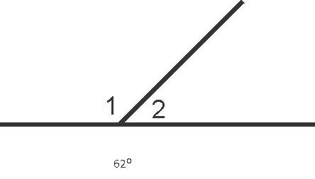
Дано:
∠2 и ∠1 смежные
∠2: ∠1=2:4
Найти: ∠2 и ∠1
Решение:
Данная задача решается методом составления уравнения
Пусть x˚ в одной части. Тогда угол 1 будет состоять из 4 частей , ∠1=4x, угол 2 будет состоять из 2частей, ∠2=2x. Так как сумма смежных углов равна 180˚ (по теореме о суме смежных углов), то составляем уравнение:
4x+2x=180
6x=180
x=30 ( 30˚ содержится в одной части)
Следовательно, ∠1=4x=4∙30=120˚, ∠2=2x=2∙30=60˚
Ответ: ∠1=120˚, ∠2=60˚

Задача №3 (8 слайд)
Один из углов, образовавшихся при пересечении двух прямых, равен 21˚. Найдите остальные углы [1].
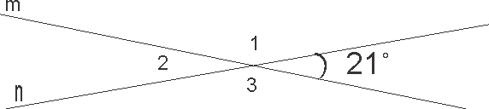
Дано:
m∩n
∠4=21˚4
Найти: ∠1, ∠2, ∠3
Решение:
∠4=∠2=21˚ ( так как ∠4 и ∠2 вертикальные)
∠1 и ∠2 смежные, следовательно ∠1=180˚-21˚=159˚(из теоремы о сумме смежных углов)
∠1=∠3=159˚ (так как ∠1 и ∠3 вертикальные)
Ответ: ∠1=159˚, ∠2=21˚,∠3=159˚,

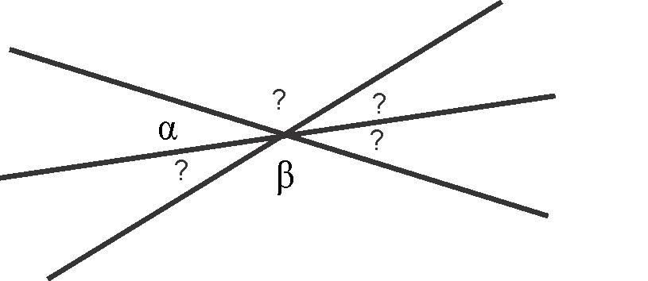
Задача №4 по готовому чертежу (9слайд)
Дано:
∠4
∠3
α=30˚
∠2
β=140˚
∠1
Найти остальные углы [1].

Решение:

∠β= ∠4 =140° (так как эти углы вертикальные)
∠α=∠2=30˚ (так как эти углы вертикальные)
∠3+∠4+∠ α=180° (эти углы составляют в сумме 180°, образуя развернутый угол)
∠3=180°-140°-30°=10°, т.к ∠3=∠1 (вертикальные), то ∠1=10°
Ответ: ∠1=10°, ∠2=30°, ∠3=10°, ∠4=140°

Задача №5 (10 слайд)
Сумма трех углов, образовавшихся при пересечении двух прямых, равна 325˚.

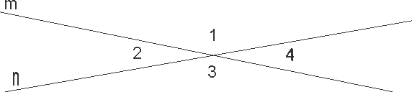
Найдите эти углы [1].

Дано:
m∩n
∠1+∠2+∠3=325˚
∠1+∠2=180˚ (так как смежные углы)
∠3=325°-180°=145°
∠3=∠1 =145° (вертикальные)
∠2 и ∠3 смежные, следовательно ∠2+∠3=180°
∠2=180$°$-145°=35°, ∠2=∠4=35° (вертикальные)

Ответ: ∠1=145°, ∠2=35°, ∠3=145°, ∠4=35°,

Задача №6* (10 слайд)
Один из четырех углов, образовавшихся при пересечении двух прямых, в 11 раз меньше
суммы трех остальных углов. Найдите эти четыре угла [1].
Дано:
m∩n
∠1+∠2+∠3 в 11 раз больше ∠4
Найти ∠1, ∠2, ∠3, ∠4

* задача повышенной сложности

Сумма всех углов образовавшихся при пересечении двух прямых равна 360°
Задача решается составлением уравнения
Пусть x° равен ∠4, тогда (∠1+∠2+∠3)=11x. Составляем уравнение:
x+11x=360, 12x=360, x=30°
∠4=30°
∠4=∠2=30° (вертикальные)
∠1 и ∠2 смежные, следовательно ∠1+∠2=180°
∠1=180°-30=150°
∠1=∠3=150° (вертикальные)

Ответ: ∠1=150°, ∠2=30°, ∠3=150°, ∠4=30°,

5. Тест
- Каждому ученику выдается листочек с тестом (два варианта)
Цель самостоятельной работы на уроке
-Формирование и дальнейшее развитие мыслительных операций: анализа, сравнения, обобщения
-Развитие и тренинг мышления вообще и творческого в частности;
-Поддерживание интереса к деятельности учащихся вообще;
-Развитие качеств творческой личности, таких, как познавательная активность, упорство в достижения цели, самостоятельность;
-Регулярный контроль успеваемости учащихся по предмету.

1 вариант  1. На каком рисунке изображены вертикальные углы?  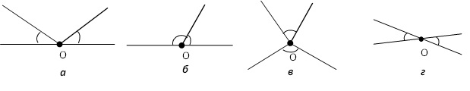  А) на всех рисунках вертикальные  Б) а  В) б  Г) в  Д) г  - Найдите углы 1,3,4, если 2=114 градусов (Варианты ответов даны в градусах)  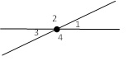  А) 66, 66, 114 б) 66, 66, 66 в)114, 114, 114 г)114, 66, 114  3. Один из углов, получившихся при пересечении двух прямых, равен 64°. Найти остальные три угла.  A) 64°, 126°, 126°; Б) 64°, 116°, 116°; В) 64°, 116°, 180°;  4.Найдите сумму углов 1+2+3  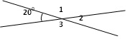  А) 340˚ Б)240˚ В)20˚ Г)180˚ Д)нет верного ответа [2] | 2 вариант  - 1.Укажите, какие углы на рисунке являются смежными.  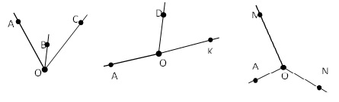  А) AOB и AOC Б) MON и MOA В) NOA и NOM Г) AOD и DOK Д)AOB и BOC  2. Чему равен угол, смежный углу в 15 градусов?  А) 165˚ Б) 15˚ В) 90˚ Г) 30˚ Д) 180˚  3. Найдите смежные углы, если один из них меньше другого на 30 градусов.  А) 100˚ и 80˚ Б) 30˚ и 60˚ В)150˚ и 30˚ Г)75˚ и 105˚ Д)нет верного ответа  4.Найдите углы 1,2,3,4, если угол 1 на 70 градусов меньше угла 2  (Варианты ответов даны в градусах)  А) 55, 125, 70, 125 Б) 70, 55, 70, 55 В) 55, 125, 55, 125 Г) 55, 125, 125, 55  Д) 70, 70, 55, 125 [2]

6. Самопроверка (11 слайд )
1 вариант
1 Г, 2А, 3Б, 4А
2 вариант
1Г, 2А, 3Г, 4В

Цель –
- Увидеть и отработать свои ошибки, самоанализ своих ошибок
- При использовании приема самопроверки обучающиеся задаются вопросами смыслообразующими: зачем было предложено это задание, что нового узнали и чему научились, выполнив его?
7.Подведение итогов (12 слайд)

Закончить предложение
Сегодня на уроке я повторил……
Сегодня на уроке я узнал…….
Мне было сложно…….
Цель- формирование у учащихся способностей к рефлексии коррекционно-контрольного типа и реализации коррекционной нормы (фиксирование собственных затруднений в деятельности, выявление их причин, построение и реализация проекта выхода из затруднения )
8.Домашнее задание (13 слайд)
§6 п.11, №64, №67, №68
Цель домашнего задания - отработка основных знаний и умений и актуализация знаний (т.е. повторение). Домашнее задание включает изучение пройденного на данном уроке материала по учебнику и записям в тетради. Выполнив домашнее задание, учитель может увидеть, как ученики усвоили материал

Список литературы (14 слайд)
- Ершова А.П., Голобородько В.В., Ершова А.С. Самостоятельные и контрольные работы по алгебре и геометрии для 7 класса: Разноуровневые дидактические материалы. Москва-Харьков: Илекса, 1998, 93с.

- Банк тестов// Смежные и вертикальные углы. URL:
http://www.banktestov.ru/test/?id=12228 (дата обращения 22.03.2014)

